PAGAL NACIONALINĘ MAISTO KOKYBĖS SISTEMĄ UŽAUGINTŲ ŠVIEŽIŲ VAISIŲ IR DARŽOVIŲ SERTIFIKAVIMO ANKETA

1. Pareiškėjo duomenys

1. | Pareiškėjo vardas, pavardė  (pildoma didžiosiomis raidėmis)
1. | Juridinio asmens pavadinimas  (pildoma didžiosiomis raidėmis)
2. | Asmens/įmonės kodas
3. | PVM mokėtojo kodas | LT
4. | Telefono Nr.
5. | El. Pašto adresas

2. Žemės ūkio valdos atpažinimo kodas:

3. Kontaktinai duomenys: (Šioje lentelėje įrašykite kontaktinio asmens duomenis, su kuriuo Skyriaus darbuotojai kontaktuos sertifikavimo klausimais)
Kontaktinio asmens vardas, pavardė
Telefono Nr. | +370
Adresas korespondencijai*

Pastaba: Siekdami supaprastinti ir pagreitinti informacijos pateikimą, prašome užpildyti sutikimo formą elektroniniu paštu gauti sertifikavimo dokumentus (NKP-F 13). Jeigu sutinkate, užpildytą formą bei pasirašytą ūkio savininko/įgalioto asmens (įmonės vadovo) turite atsiųsti į sertifikavimo įstaigą.

4. Ūkio/ įmonės registracijos adresas:

Rajonas/ savivaldybė | Seniūnija | Miestas, gyvenvietė, kaimas | Gatvė, namo/ buto Nr.

5. Adresas, kur vykdoma NKP gamyba. Nurodomos vietovės kuriose, vykdoma NKP sertifikuojamų skyrių mažėjimo tvarka (kelios eilutės pildomos tuo atveju, kai sertifikuojami skyriai yra skirtingose vietovėse):

Rajonas/ savivaldybė | Seniūnija | Kaimas

6. NKP ženklinimas. Pažymėkite ,,X“ planuojamą NKP ženklinimo būdą. Atkreipiame Jūsų dėmesį, kad NKP gali būti ženklinami vienu iš dviejų NKP ženklų priklausomai nuo atitikties specifikacijos reikalavimams:

□ |  | □ | 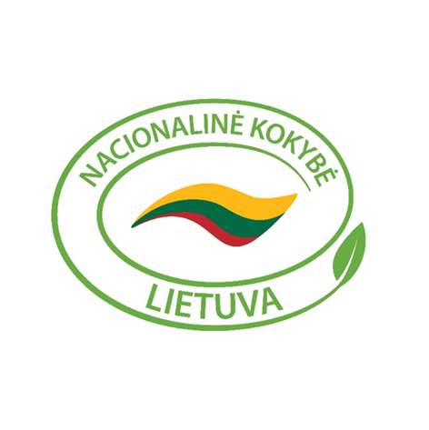
□ | Ženklu „Kokybė“, registruotu Lietuvos Respublikos prekės ženklų duomenų bazėje (registracijos Nr. 57010), ženklinami NKP, atitinkantys visus konkrečioje specifikacijoje nurodytus reikalavimus. | □ | Ženklu „Nacionalinė kokybė Lietuva“, registruotu Lietuvos Respublikos prekės ženklų duomenų bazėje (registracijos Nr. 86005), ženklinami NKP, atitinkantys konkrečioje specifikacijoje nurodytus reikalavimus, išskyrus papildomus reikalavimus, taikomus išskirtinai NKP, kuriuos ketinama ženklinti ženklu „Kokybė“,

7. Gamybos etapai (pažymėti X):
Visi NKP gamybos etapai turi vykti toje pačioje teritorijoje, kuri pagal 2003 m. gegužės 26 d. Europos Parlamento ir Europos Sąjungos Tarybos reglamentą (EB) Nr. 1059/2003 dėl bendro teritorinių statistinių vienetų klasifikatoriaus (NUTS) nustatymo su visais pakeitimais atitinka NUTS 1 lygio teritorinį vienetą ir gamintojas turi tai pagrindžiančius dokumentus.

□ Taip □ Ne
8. Norimi sertifikuoti NKP produktai (pažymėti x):
NKP produktas | NKP Sertifikuojamas plotas | Auginimo gruntas (atviras arba uždaras)

9. Produkcijos sandėliavimas (pildyti, jei produkcija sandėliuojama):

Produkto pavadinimas | Sandėliavimo adresas

10. NKP produktų tvarkymas ir atskyrimas (jeigu auginami tos pačios rūšies augalai, kurie nebus sertifikuojami, išvardinti produktus ir detaliai aprašyti kaip ir kokiomis priemonėmis bei būdais bus užtikrinamas produkcijos atskyrimas ir NKP atsekamumas visuose gamybos etapuose):
Nesartifikuojamo produkto pavadinimas | Plotas (ha) | Aprašymas

11. Produkcijos paruošimas rinkai (aprašyti paruošimo etapus, t. y. valymas, plovimas, apdorojimas, fasavimas, pakavimas ir kt., bei nurodyti naudojamas medžiagas ir priemones):

Paruošimo etapai | Aprašymas(medžiagų ir priemonių aprašymas)

12. Detalus pagamintos NKP produkcijos tiekimo į rinką aprašymas (aprašyti kur planuojama realizuoti NKP produkcija): ______________________________________________________________________________________________________________________________________________________________
_______________________________________________________________________________
13. Informacija apie subrangovus: _________________________________________________
(subrangovo pavadinimas, adresas)
_______________________________________________________________________________

Pridedami dokumentai (žymėti X):
□- Pareiškėjo sutikimas elektronininiu paštu gauti sertifikavimo dokumentus,
forma NKP-F-13;
□- Sėjomainos planai*;
□- Dirvožemio laboratorinai tyrimai*
□- Tręšimo planai*
□- Subrangos sutartys (jei jos yra)

* Pildoma/ pateikiama jei produktai ženklinami ženklu ,,Kokybė‘‘.
Apie šių duomenų pasikeitimą įsipareigoju raštu pranešti įstaigai per 10 kalendorinių dienų nuo įvykusio pasikeitimo dienos, bet ne vėliau kaip iki NKP gamybos vieneto patikros dienos.
Visa pateikta informacija yra teisinga ir atspindi ūkio / įmonės būklę šio dokumento pasirašymo dieną.

_________________ __________________________________
(parašas) (pareiškėjo/ įgalioto asmens vardas, pavardė)

